Магнитное поле ОК – 1
1.Магнитное поле возникает:

- Вокруг постоянных магнитов (вокруг Земли)
-Вокруг проводника с электрическим током

Февраль, 1820 г. Х.Эрстед (дат) – открыл магнитное действие тока.
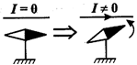

Сентябрь, 1820 г. А.Ампер (фран) – открыл механическое взаимодействие токов и установил
закон этого взаимодействия.
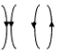
F = $\frac{{\text{kI}}_{1}I_{2}}{a}ℓ$, где k=2∙10 ⁻⁷ Н/А² – коэффициент пропорциональности.
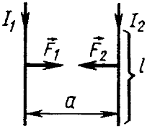

2.Основной характеристикой МП является вектор магнитной индукции.
[B] =1 Тл (Тесла)

Направление вектора магнитной индукции определяется с помощью линий магнитной индукции - ЛМИ

Они обладают следующими свойствами:
1.ЛМИ всегда замкнуты, нигде не обрываются и не пересекаются.
2.ЛМИ – направленные линии, касательные к которым в каждой точке совпадают с направлением вектора магнитной индукции$\vec{В}$.
3.Чем гуще ЛМИ, тем больше$\vec{В}$.
4.Направление вектора магнитной индукции показывает северный полюс магнитной стрелки
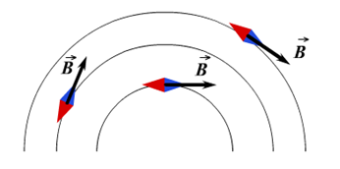

Направление ЛМИ определяется следующим образом:

1.МП постоянных магнитов: ЛМИ выходят из северного полюса, заходят в южный полюс
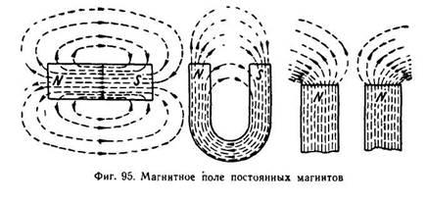

2.МП проводника с током: правило буравчика
-МП прямого тока
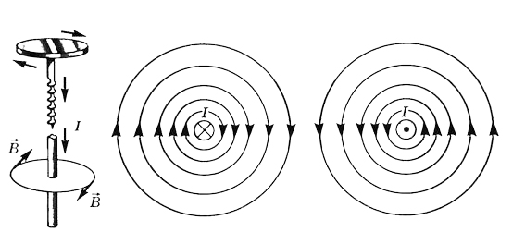
-МП кругового тока

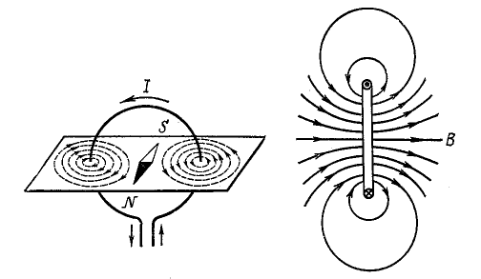

-МП катушки с током(соленоида)

